МИНОБРНАУКИ РОССИИ
Федеральное государственное бюджетное образовательное учреждение высшего образования
«ВЛАДИВОСТОКСКИЙ ГОСУДАРСТВЕННЫЙ УНИВЕРСИТЕТ»
(ФГБОУ ВО «ВВГУ»)
Институт информационных технологий и анализа данных
Кафедра информационных технологий и систем

ОТЧЕТ ПО ЛАБОРАТОРНОЙ РАБОТЕ
по дисциплине «Информатика и основы программирования»
Тема лабораторной работы
«Реализация численных алгоритмов»

Студент
гр. БИС-26-01 ________________________________________________ А. Д. Автономов
Преподаватель ________________________________________________ М. В. Водяницкий

Владивосток 2026
1 Выполнение работы
1.1 Задание 1
В первом задании требуется по алгоритму Евклида определить наибольшие общие множители двух чисел.
Алгоритм решения первого задания представлен на рисунке 1.
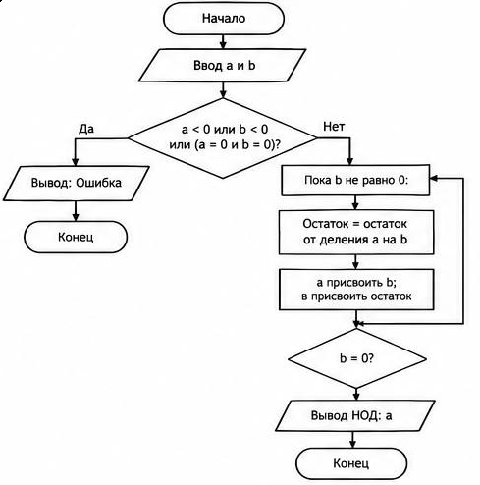
Рисунок 1 – Блок-схема программы для первого задания
Текст для первого задания представлен на рисунке 2.
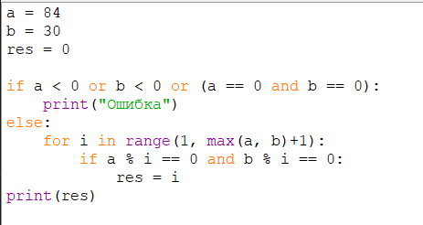
Рисунок 2 – Текст программы для первого задания
На рисунке 2 видно, что программа с помощью цикла for определяет наибольший общий делитель и выводит его на экран.
1.2 Задание 2
Во втором задании требуется написать программу, которая сможет проверить вводимое пользователем число на простоту.
Алгоритм решения второго задания представлен на рисунке 3.
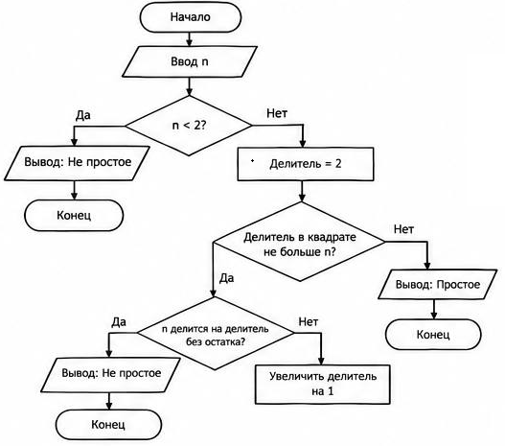
Рисунок 3 – Блок-схема программы для второго задания
Текст для второго задания представлен на рисунке 4.
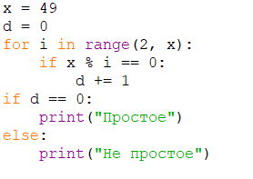
Рисунок 4 – Текст программы для второго задания
Рисунок 4 показывает, что программа определяет тип числа с помощью перебора в цикле for, далее она выводит результат.
1.3 Задание 3
В третьем задании требуется разложить число на простые множители так, чтобы они шли в порядке возрастания, могли повторяться, а при перемножении давали исходное число.
Алгоритм решения третьего задания представлен на рисунке 5.
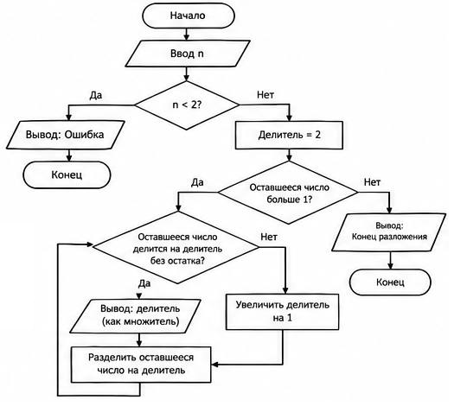
Рисунок 5 – Блок-схема программы для третьего задания
Текст для третьего задания представлен на рисунке 6.
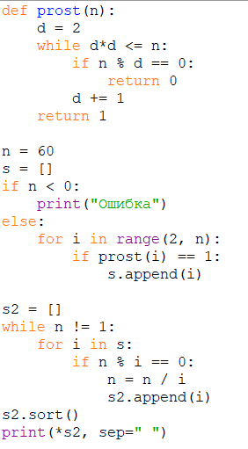
Рисунок 6 – Текст программы для третьего задания
Рисунок 6 отображает результат математических операций программы, функция prost() проверяет число на простоту, циклы for способствуют нахождению делителей вводимого числа.
1.4 Задание 4
В четвертом задании требуется найти количество цифр вводимого числа, а также их сумму с помощью нахождения остатка делением на 10 целочисленного деления на 10.
Алгоритм решения четвертого задания представлен на рисунке 7.
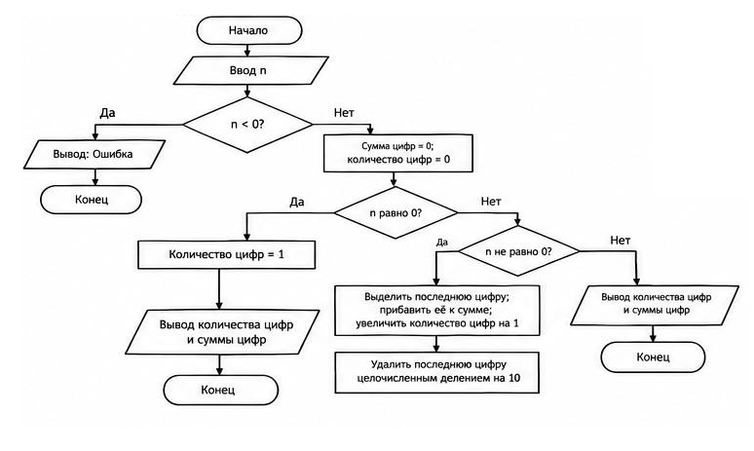
Рисунок 7 – Блок-схема программы для четвертого задания
Текст для четвертого задания представлен на рисунке 8.
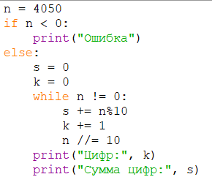
Рисунок 8 – Текст программы для четвертого задания
На рисунке 8 видно, что программа проводит нужные математические операции и выводит результат на экран.
1.5 Задание 5
В пятом задании требуется вывести таблицу расстояний на прямой для всех ее прилежащих точек, количество которых вводит сам пользователь, с использованием многочисленных циклов for по-отдельности в виде таблицы.
Алгоритм решения пятого задания представлен на рисунке 9.
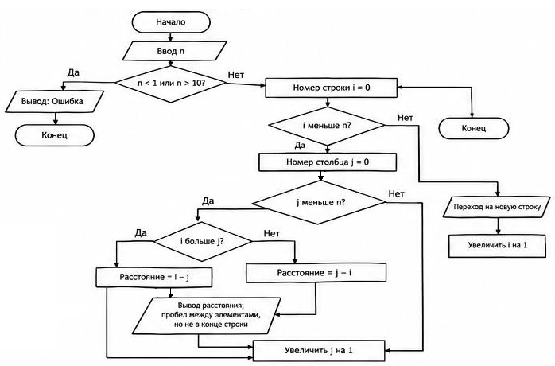
Рисунок 9 – Блок-схема программы для пятого задания
Текст для пятого задания представлен на рисунке 10.
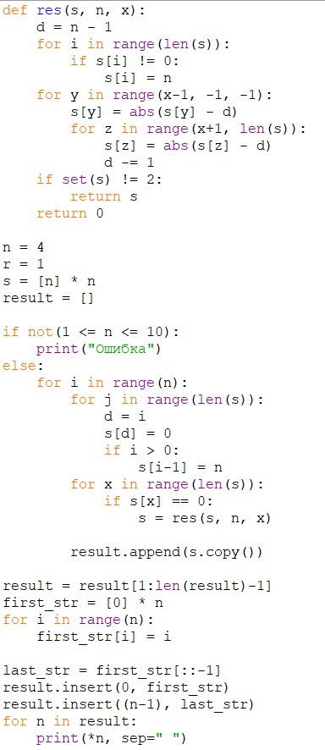
Рисунок 10 – Текст программы для пятого задания
Рисунок 10 показывает, что программа находит расстояние от каждой точки на прямой и выводит всю таблицу.

